Předkládá: Mgr. Jiří Pospíšil,

1. náměstek primátora

Zpracovaly: Mgr. Alexandra Klímková,

vedoucí Odboru správy a údržby

majetku města

Ing. Milena Vrbová,

odborný referent oddělení nakládání s majetkem města Odboru SÚMM

Zasedání Zastupitelstva města Prostějova

konané dne 15. 06. 2021

**Prodej části pozemku p.č. 6022/50, nebo části pozemku p.č. 6055/124, oba v k.ú. Prostějov**

Návrh usnesení:

**Zastupitelstvo města Prostějova**

**n e v y h o v u j e**

**žádosti fyzické osoby, o prodej části pozemku p.č. 6022/50 – ostatní plocha o výměře cca 24 m2, nebo části pozemku p.č. 6055/124 – ostatní plocha o výměře cca 24 m2, oba v k.ú. Prostějov.**

|  |  |  |  |
| --- | --- | --- | --- |
| P o d p i s y | | | |
| Předkladatel | *Mgr. Jiří Pospíšil, 1. náměstek primátora* | *02.06.2021* | *Mgr. Pospíšil, v.r.* |
| Za správnost | *Mgr. Alexandra Klímková, vedoucí Odboru správy a údržby majetku města* | *02.06.2021* | *Mgr. Klímková, v.r.* |
| Zpracovatel | *Ing. Milena Vrbová, odborný referent oddělení nakládání s majetkem města Odboru SÚMM* | *02.06.2021* | *Ing.Vrbová, v.r.* |

**Důvodová zpráva:**

Na Odbor správy a údržby majetku města Magistrátu města Prostějova se dne 18.03.2021 obrátila fyzická osoba se žádostí o prodej části pozemku Statutárního města Prostějova p.č. 6022/50 – ostatní plocha o výměře cca 24 m2 v k.ú. Prostějov, nebo o prodej části pozemku Statutárního města Prostějova p.č. 6055/124 – ostatní plocha o výměře cca 24 m2 v k.ú. Prostějov, za účelem výstavby garáže. Předmětné pozemky se nacházejí v ulici Fanderlíkova v Prostějově. Část prvního požadovaného pozemku je na křižovatce ulic Fanderlíkova a Obránců míru vedle stávající stavby garáží ve vlastnictví fyzických osob a část druhého požadovaného pozemku se nachází v bezprostředním sousedství areálu Základní školy a Mateřské školy Prostějov, Melantrichova 4082/60, na křížení ulice Fanderlíkova a Stanislava Suchardy. Záležitost je řešena pod Sp.Zn. OSUMM 150/2021.

**Stanoviska odborů MMPv (subjektů):**

**1. Odbor územního plánování a památkové péče** sděluje, že pozemek p.č. 6055/124 v k.ú. Prostějov je součástí stabilizované plochy č. 0086 veřejných prostranství (PV) s hlavním využitím pro pozemky veřejných prostranství, zejména náměstí, ulice, tržiště, chodníky a další veřejně přístupné prostory. Pozemek p.č. 6022/50 v k.ú. Prostějov je součástí stabilizované plochy č. 0087 smíšené obytné (SX), která připouští stavbu jednotlivých garáží pouze na pozemcích rodinných a bytových domů. Z výše uvedených důvodů OÚPPP prodej pozemků **nedoporučuje**.

**2. Odbor rozvoje a investic** posoudil uvedenou žádost a sděluje, že **nedoporučuje**  prodej částí předmětných pozemků za účelem vybudování stavby garáže. V obou případech se jedná o nevhodná místa pro stavbu garáže a jejím umístěním by došlo k záboru veřejné zeleně.

**3. Odbor životního prostředí nesouhlasí** s odkupem pozemku. Navrhované varianty odkupu pozemků za účelem vybudování garáže jsou řešeny na úkor veřejné zeleně.

**4. Odbor dopravy** jako příslušný silniční správní úřad pro místní komunikace, veřejně přístupné účelové komunikace a silnice II. a III. tříd dle § 40 odst. 4 a 5 zákona č. 13/1997 Sb., o pozemních komunikacích, ve znění pozdějších předpisů, s prodejem výše uvedených částí pozemků **nesouhlasí**. V případě p.č. 6055/124 v k.ú. Prostějov by stavba garáže zasahovala do sítí umístěných v této části pozemku, tj. el. vedení, sdělovací kabely, teplovod, vodovodní síť, vč. jejich ochranných pásem. Přeložením těchto sítí by mohlo dojít k vymístění sítí do stávající komunikace. V případě p.č. 6022/50 v k.ú. Prostějov by stavba garáže zasahovala rovněž do sítí umístěných v této části pozemku, tj. NTL a VTL plynovod a došlo by ke zhoršení rozhledových poměrů na komunikaci.

**Rada města Prostějova** dne 01.06.2021:

1. **neschválila**

záměr prodeje části pozemku p.č. 6022/50 – ostatní plocha o výměře cca 24 m2, nebo části pozemku p.č. 6055/124 – ostatní plocha o výměře cca 24 m2, oba v k.ú. Prostějov,

1. **doporučila**

Zastupitelstvu města Prostějova nevyhovět žádosti fyzické osoby o prodej části pozemku p.č. 6022/50 – ostatní plocha o výměře cca 24 m2, nebo části pozemku p.č. 6055/124 – ostatní plocha o výměře cca 24 m2, oba v k.ú. Prostějov.

**5. Stanovisko předkladatele:**

S ohledem na výše uvedená stanoviska **Odbor správy a údržby majetku města nedoporučuje** prodej části pozemku p.č. 6022/50 – ostatní plocha o výměře cca 24 m2, nebo části pozemku p.č. 6055/124 – ostatní plocha o výměře cca 24 m2, oba v k.ú. Prostějov, a **doporučuje** postupovat dlenávrhu usnesení, tj. **nevyhovět** žádosti fyzické osoby o prodej části pozemku p.č. 6022/50 – ostatní plocha o výměře cca 24 m2, nebo části pozemku p.č. 6055/124 – ostatní plocha o výměře cca 24 m2, oba v k.ú. Prostějov.

Odbor SÚMM upozorňuje na skutečnost, že na části pozemku p.č. 6022/50 v k.ú. Prostějov je umístěno vedení NTL a STL plynovodu včetně jejich ochranných pásem, a na části pozemku p.č. 6055/124 v k.ú. Prostějov je umístěno el. vedení, vedení místních sdělovacích kabelů, vedení vodovodu a vedení teplovodu včetně jejich ochranných pásem.

**Materiál byl předložen k projednání na schůzi Finančního výboru dne 08.06.2021.**

|  |  |  |  |
| --- | --- | --- | --- |
| Důvodová zpráva obsahuje stanoviska dotčených odborů MMPv (subjektů) | | | |
| Odbor MMPv (subjekt) | | Stanovisko ze dne | Resumé |
| 1. | OÚPPP | 20.04.2021 | nedoporučuje prodej |
| 2. | ORI | 14.04.2021 | nedoporučuje prodej |
| 3. | OŽP | 12.04.2021 | nesouhlasí s prodejem |
| 4. | OD | 28.04.2021 | nesouhlasí s prodejem |
| 5. | OSÚMM | 02.06.2021 | nedoporučuje prodej, doporučuje postupovat dle návrhu usnesení |

*Osobní údaje fyzických osob jsou z textu vyjmuty v souladu s příslušnými ustanoveními zákona č.101/2000 Sb., o ochraně osobních údajů a o změně některých zákonů, ve znění pozdějších předpisů. Úplné znění materiálu je v souladu s příslušnými ustanoveními zákona č. 128/2000 Sb., o obcích (obecní zřízení), ve znění pozdějších předpisů k nahlédnutí na Magistrátu města Prostějova*

Přílohy:

Příloha č. 1 - situační mapa (část pozemku p.č. 6022/50 v k.ú. Prostějov)

Příloha č. 2 - situační mapa (část pozemku p.č. 6055/124 v k.ú. Prostějov)

Příloha č. 3 - fotodokumentace

Příloha č. 4 - přehledová mapa

Příloha č. 1 – situační mapa (část pozemku p.č. 6022/50 v k.ú. Prostějov)

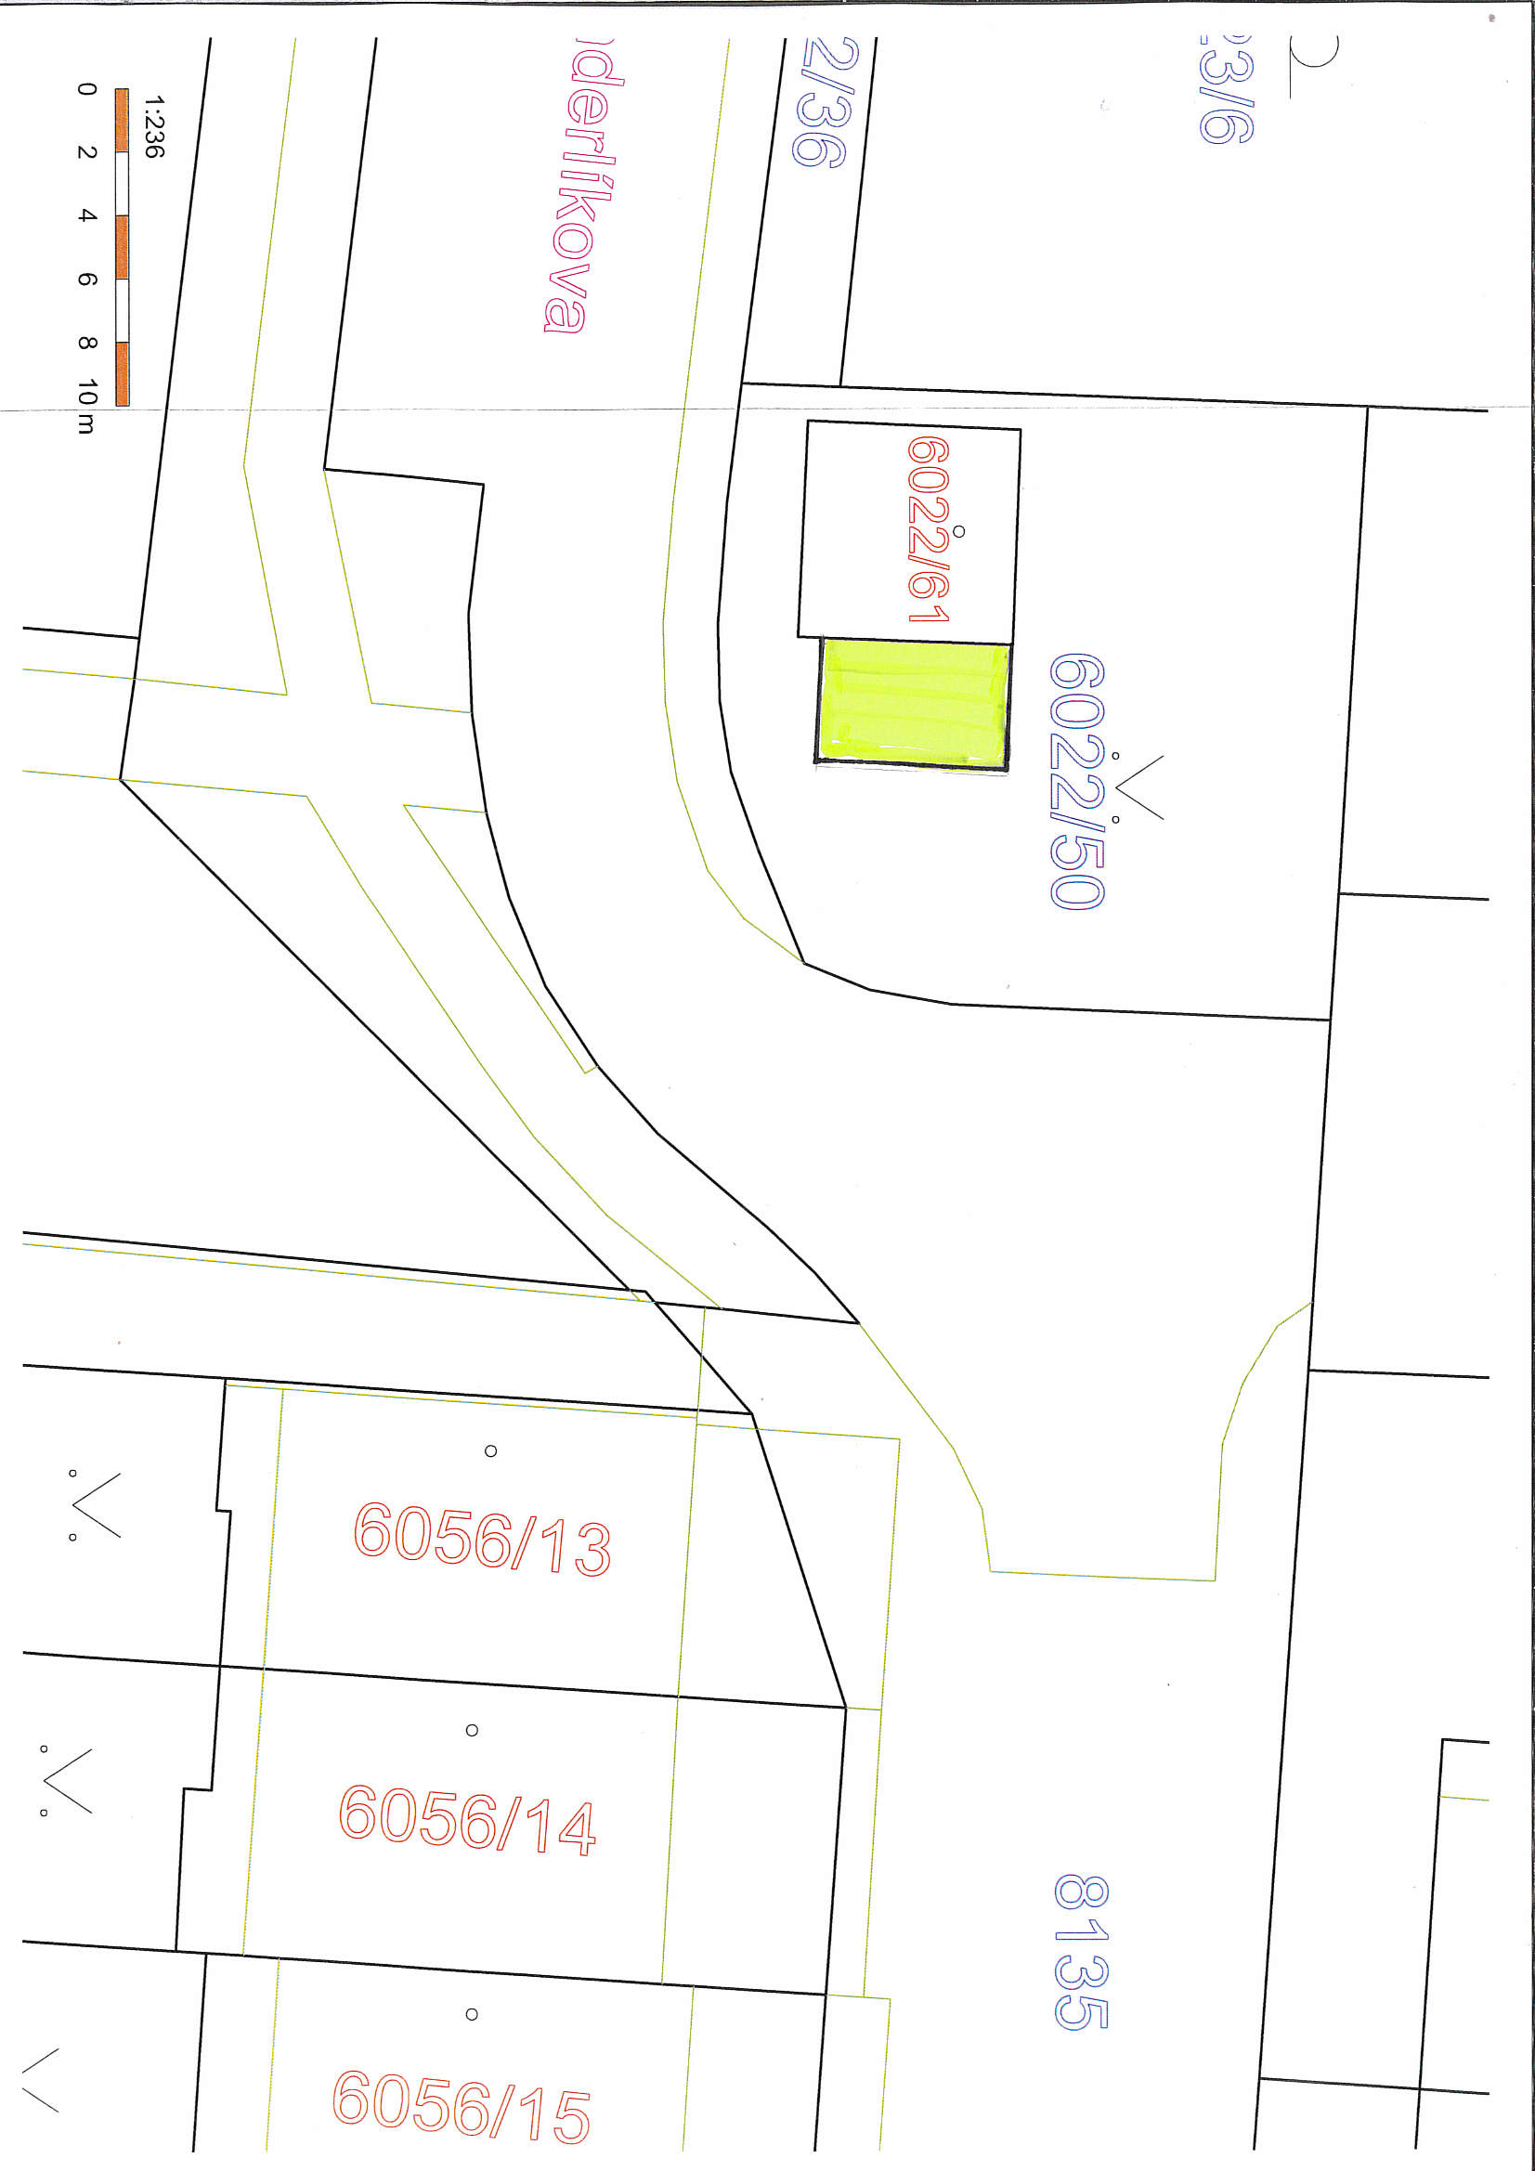

Příloha č. 2 - situační mapa (část pozemku p.č. 6055/124 v k.ú. Prostějov)

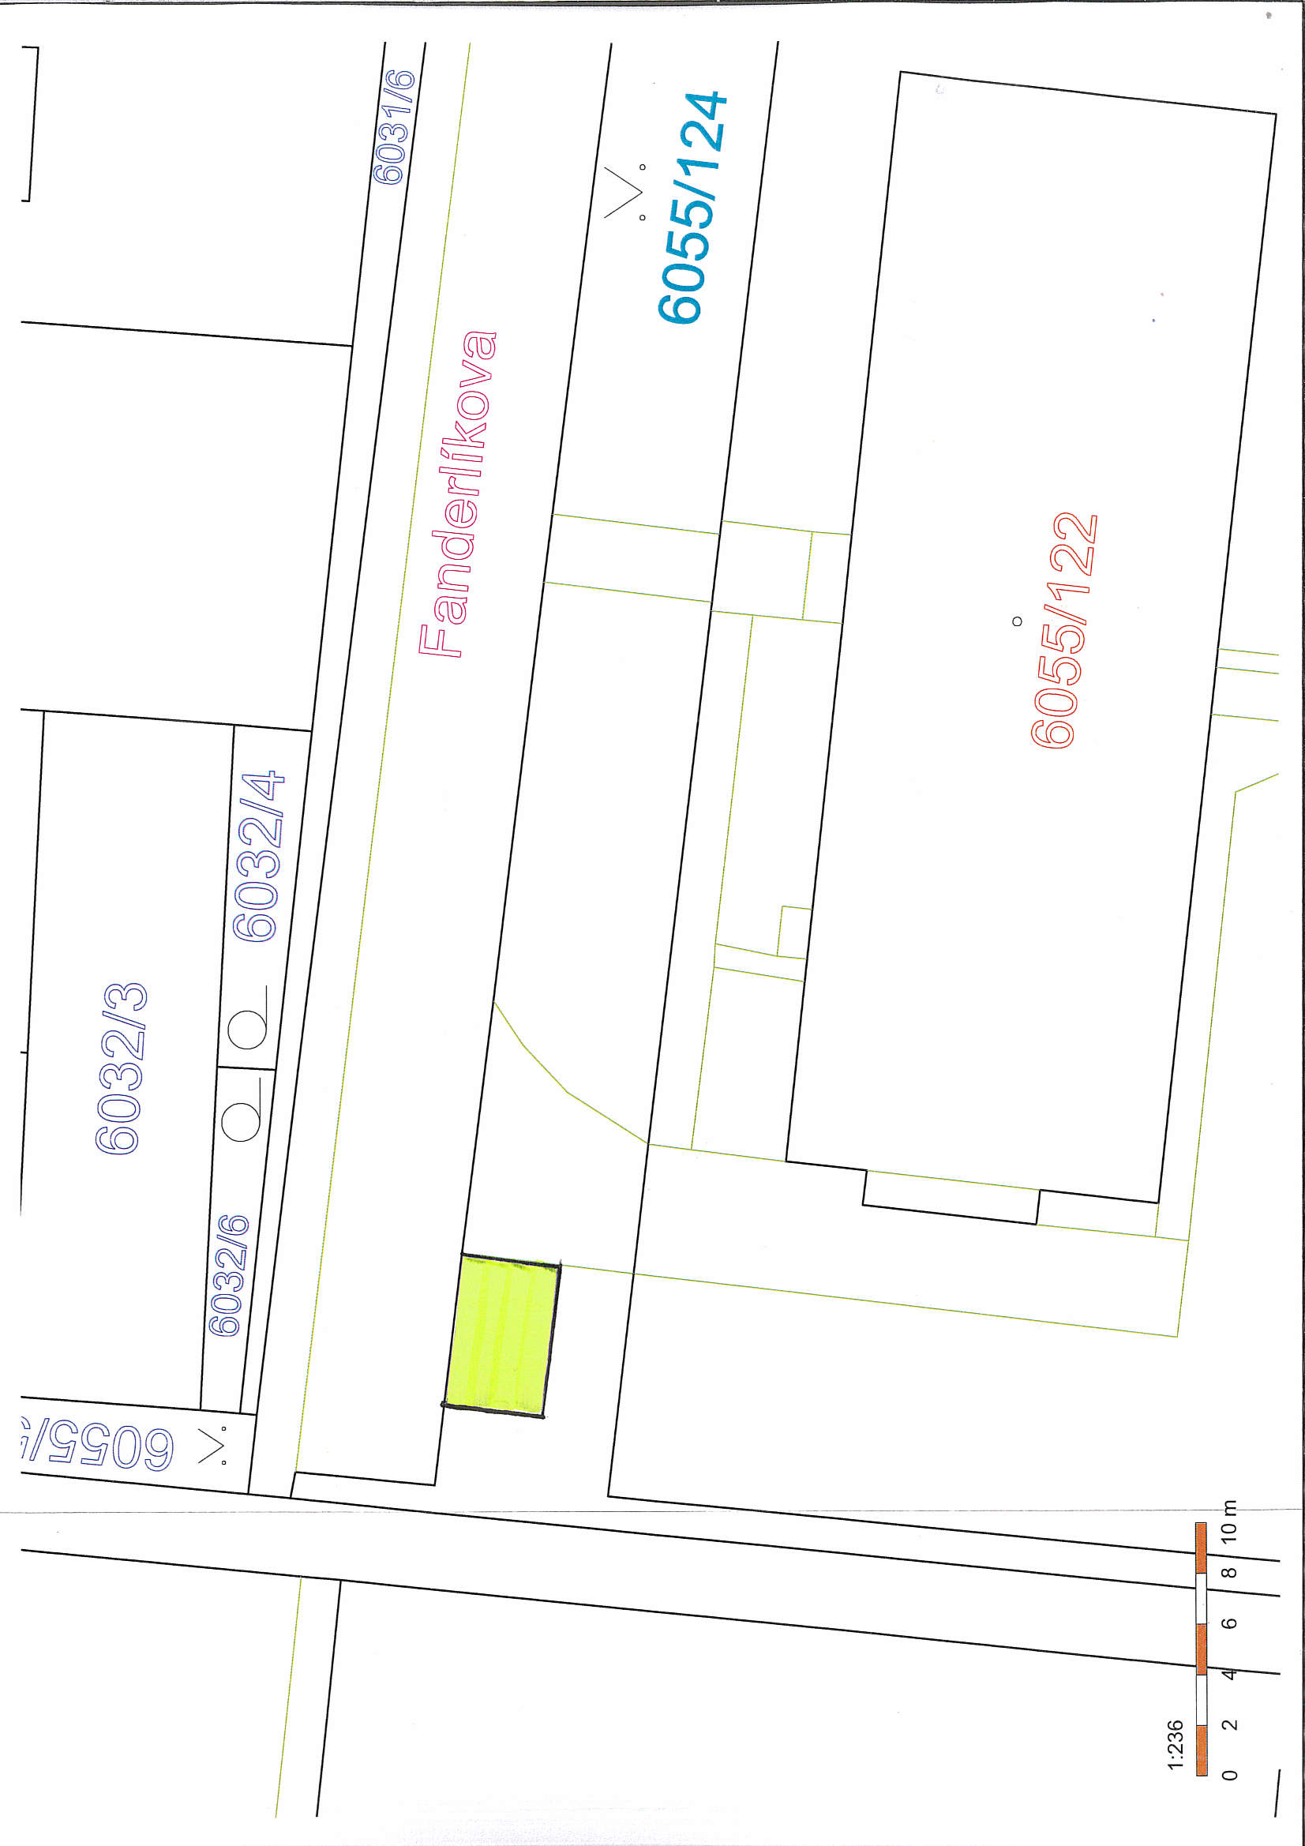

Příloha č. 3 – fotodokumentace

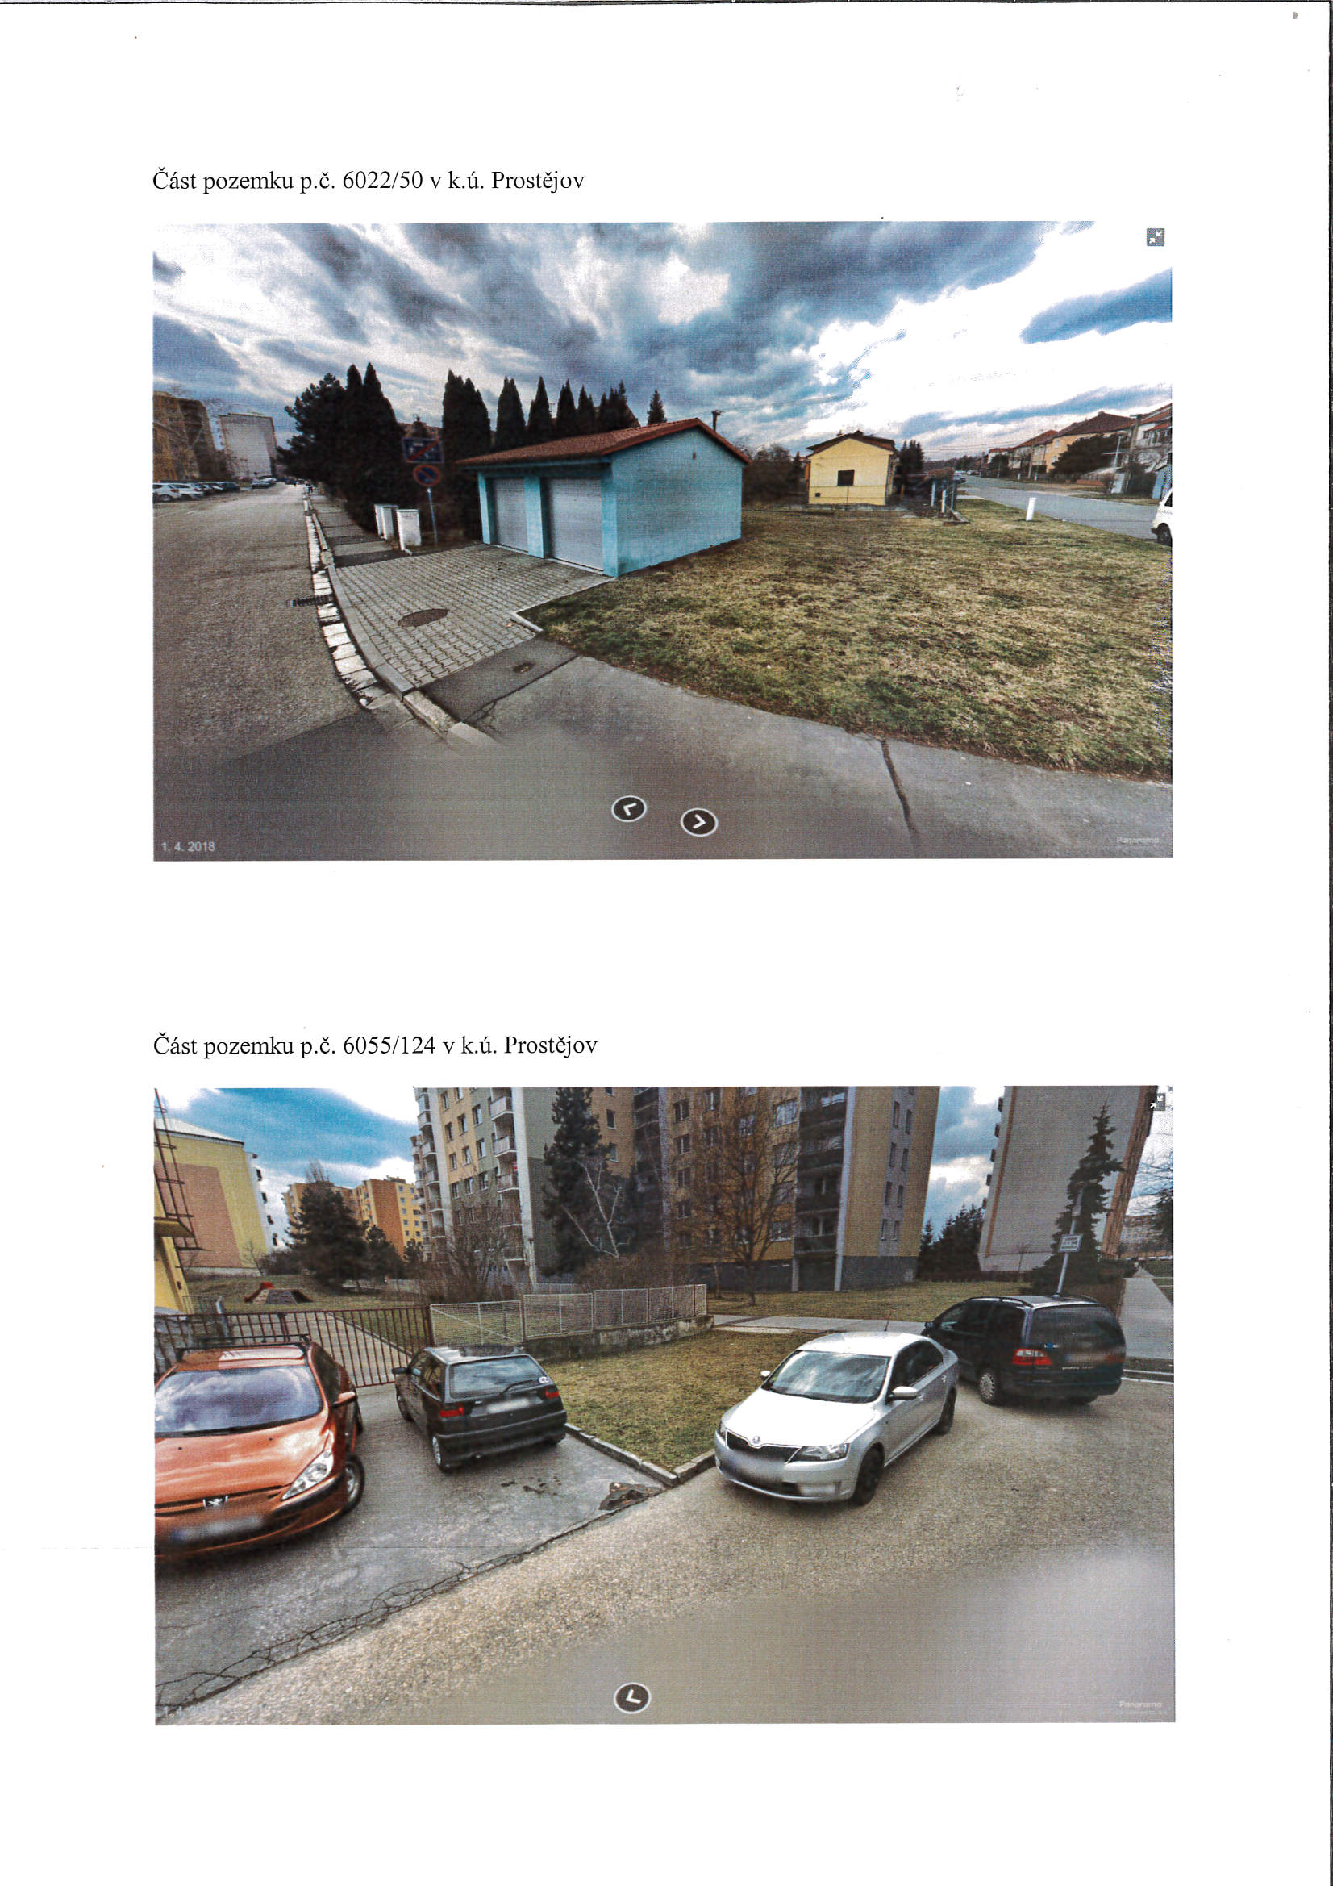

Příloha č. 4 - přehledová mapa

